Краевой конкурс «Растим патриотов России»
Муниципальное бюджетное общеобразовательное учреждение
Средняя общеобразовательная школа 2 им. А.С. Пушкина

900 дней подвига
Выставка одной книги
Беседа для учащихся начальных классов

Номинация: «Вариативные формы в системе патриотического воспитания».
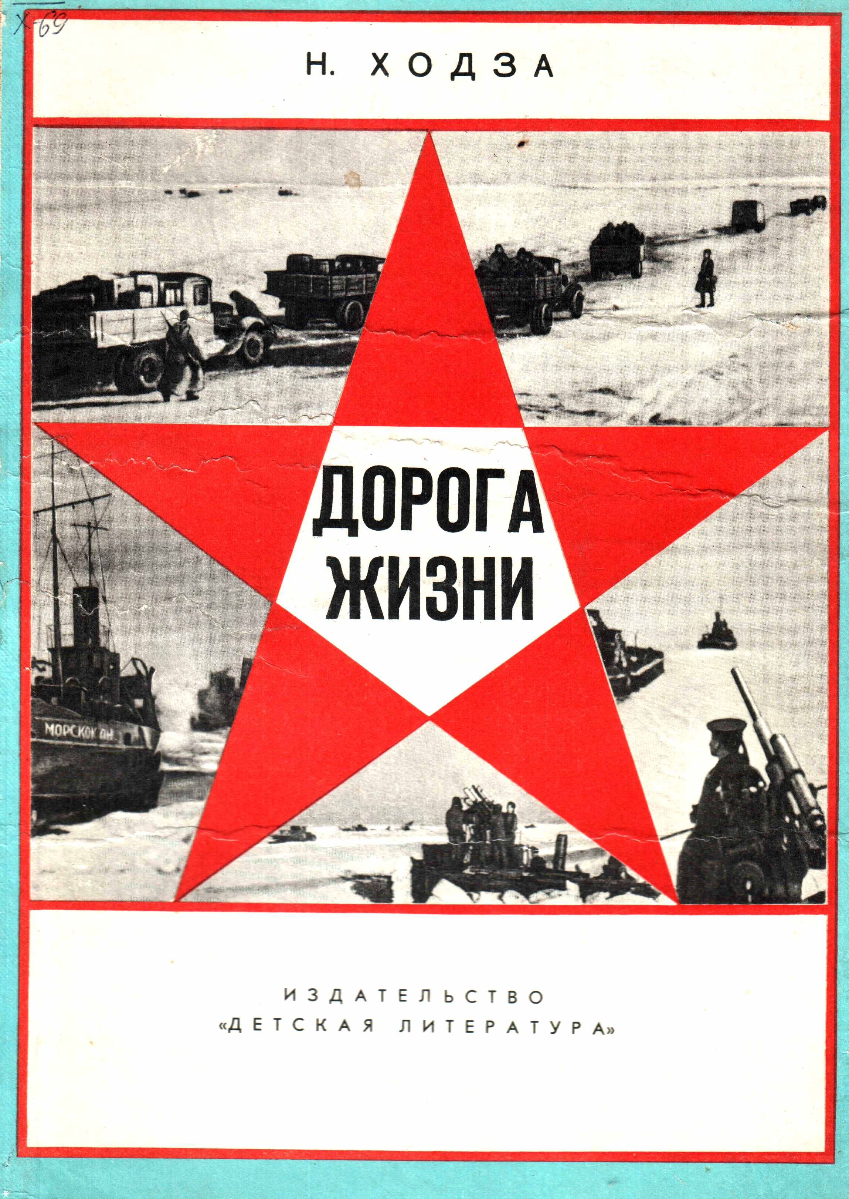

Подготовила:
библиотекарь Т.Н. Булатова

Белореченск

2013
900 дней подвига
Выставка одной книги
Мероприятие посвящено прорыву и снятию блокады города Ленинграда. Проводится в форме беседы для 3-4 классов.

Цели: формировать у учащихся знания о Великой Отечественной войне 1941-1945 гг., её защитниках и подвигах; воспитывать патриотические чувства, историческую память, уважение к старшему поколению; пробудить чувство гордости за свой народ.
Задачи: познакомить ребят с понятием блокада; передать общую атмосферу блокадного Ленинграда; показать силу духа советского народа.
Оборудование: выставка книг о блокаде Ленинграда, мультимедийное оборудование, экран; Презентация «900 дней подвига».

Ход беседы

Библиотекарь. 2013 год богат на исторические события, которые привели нашу страну к Великой Победе. 68 лет отделяют нас от суровых и грозных лет войны. Но время никогда не изгладит из памяти народа Великую Отечественную войну 1941-1945 годов, самую тяжелую и жестокую из всех войн в истории нашей страны.
27 января - День воинской славы России. В этот день в 1944 г. была снята блокада города Ленинграда (ныне Санкт-Петербурга). В этом году исполняется 70 лет как была прорвана блокада.
Слайд 2. Сегодня я хочу представить и рассказать вам о книге Н. Ходза
«Дорога жизни».
Слайд 3. Девятисотдневная защита осаждённого города –
это легендарная повесть мужества и геройства, которая
вызвала удивление и восхищение современников и навсегда
останется в памяти грядущих поколений. Вечная слава героям,
защитившим Ленинград.

Слайд 4. 22 июня 1941 года началась Великая Отечественная
война, фашистская Германия напала на нашу страну – Советский Союз.
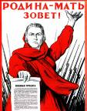

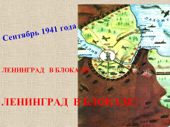

Слайд 5. А в сентябре ь1941 года г. Ленинград
оказался блокаде. А что такое БЛОКАДА? Враги не
просто подошли близко к Ленинграду. Фашистам
удалось его ОКРУЖИТЬ.
А из окружённого города нельзя выехать ни на поезде, ни на машине. Все пути к нему на суше захвачены врагом. А когда город окружен врагами, это и значит БЛОКАДА.
Днём и ночью немцы бомбили и обстреливали Ленинград. С первых же дней захватчикам было оказано отчаянное сопротивление. Почти два с половиной года – 900 дней и ночей войска Ленинградского фронта вместе с жителями героически отставали город Ленинград. Взять его фашисты так и не смогли.
Запасы продовольствия в Ленинграде кончались. А в городе было около 2-х миллионов человек. ЧЕМ их кормить? Как доставить в окружённый город с Большой земли муку, мясо, масло.

Ученик. Слайд 6. Только одна дорога связывала блокированный город с Большой землёй, эта дорога шла по воде. По ней на баржах по реке Волхов везли муку. Но немцы постоянно обстреливали эти баржи и с земли и с воздуха. Баржи ходили по Ладоге, это озеро.
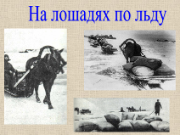
Слайд 7. Наступила поздняя осень, Ладога покрылась льдом. Маленькие суда ходить по озеру уже не могли. Встал вопрос – как теперь доставлять в Ленинград хлеб и оружие, которое нужно было горожанам для
защиты. Если машинами, то выдержит ли лёд такую
тяжесть? И наступили очень тяжёлые дни для жителей
блокадного города, все ждали когда вода замёрзнет
настолько, что бы по льду можно было передвигаться.
Специальный отряд пошёл измерять толщину льда,
появилась карта зимней дороги через Ладогу. Но лёд
ещё тонкий, а ждать нельзя: в Ленинграде умирают с
голоду.
Слайд 8. И решили, что первыми по этой дороге пойдут лошади, они и повезут муку. Утром 20.11 1941 года обоз тронулся в путь…
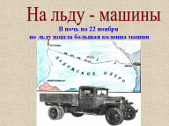
Слайд 9. А уже 22 ноября на лёд сошла большая колонна
машин. Так начала работать зимняя дорога через Ладогу.
Каждый рейс по озеру был подвигом, бывало, что грузовики
уходили под лёд. Было принято решение, чтобы шофёры
ехали, не закрывая дверцы машины.

Ученица. Слайд 10. ДОРОГОЙ ЖИЗНИ назвал народ путь через Ладогу! Вот как об этом написала Ольга Берггольц – ленинградская поэтесса:
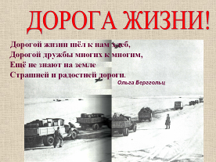
Дорогой жизни шёл к нам хлеб,
Дорогой дружбы многих к многим,
Ещё не знают на земле
Страшней и радостней дороги.

Больше двух лет, днём и ночью шли
Дорогой жизни корабли, машины, спасая
Ленинград от голодной смерти.

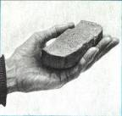
Библиотекарь. Слайд 11. Посмотрите ребята, на этот кусочек
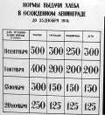
хлеба, и вы поймёте, как жили ленинградцы первой
блокадной зимы. Вот он блокадный кусочек хлеба
– 125 грамм на ВЕСЬ ДЕНЬ!
Слайд 12. В булочных (хлебных магазинах)
вывешивались объявления, в которых указывалось,
кому и сколько дадут хлеба.

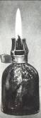
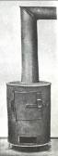
Ученица. Слайд 13. Когда ударили морозы, замёрзли водопроводные и канализационные трубы, жители остались без воды, за ней стали ходить к специальным прорубям на реке Нева. Вскоре перестали
работать электростанции, в домах погас свет, не было
отопление. Город оказался в ледяном плену. Для
обогрева использовали печку «буржуйку», в ней жгли
всё, что только было можно. Для освящения использовали
самодельные керосиновые лампы.
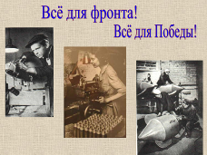

Библиотекарь. Слайд 15. А ведь люди
учились, работали, заводы выпускали военную
продукцию. Голодные измученные люди
круглосуточно изготавливали танки, снаряды, мины.
Даже подростки стояли у станков, ваши сверстники,
дети 8-14 лет работали наравне со взрослыми.

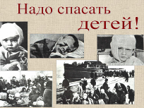
Слайд 16. В Ленинграде было много детей. Они страдали больше всех, от голода, холода, от бомбёжек. Оставались сиротами, родители уходили
за водой, на работу и могли не вернуться – попасть под
бомбёжку, упасть в голодной обморок. Надо было спасать
детей, везти их в тыл, где нет войны. По Дороге жизни
вывозили детей на Большую землю.
В нашем городе, Белореченске, живут ветераны – дети
блокадного Ленинграда. После окончания войны они
остались на земле, которая подарила им вторую жизнь.

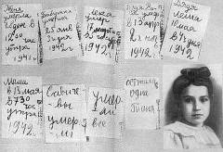
Ученица. Слайд 17. Таня Савичева – ленинградская девочка, известная всему миру. Автор блокадного дневника. Она – символ тех страданий, которые перенесли все его жители. Её дневник, состоящий всего из девяти записей, передает весь ужас и чувство безнадежности, которые охватывали её душу, когда один за другим уходили все её близкие.
Таня Савичева делала записи в своём дневнике:
«Женя умерла 28 декабря в 12.00 час. утра 1941г.»
«Бабушка умерла 25 янв. 3 ч. Дня 1942 г.».
«Лека умер 17 марта в 5 час. утра 1942».
«Дядя Вася умер 13 апр. 2 ч. ночь 1942».
«Дядя Лёша 10 мая в 4 ч. дня 1942».
«Мама 13 мая в 7.30 утра 1942».
«Савичевы умерли. Умерли все».
Таню удалось вывезти по Дороге Жизни на Большую землю в августе 1942 года. Врачи боролись за её жизнь, но медицинская помощь пришла слишком поздно: Таня умерла от истощения 1 июля 1944 года. Она навсегда осталась в памяти тех, кто выжил в эти страшные годы.

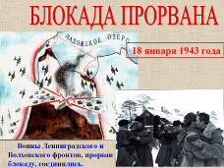
Библиотекарь. Слайд 19. Советская армия делала всё, что бы прорвать блокаду. Началась великая битва: с воздуха, с суши, без промаха била
артиллерия Балтийского флота.
Слайд 20. И вот блокада прорвана! Это случилось
18 января 1943 года.
По радио передали сообщение: «… после
семидневных боёв войска Волховского и Ленинградского
фронтов соединились и тем самым прорвали блокаду
Ленинграда…». Это слышал весь мир.
Слайд 21. Блокада была прорвана… однако до полного снятия –
27 января 1944 года – ленинградцам пришлось ждать ещё целый год.
900 дней жил Ленинград в осаде. 900 дней и ночей шли на Ладоге смертельные бои. Наша Армия разгромила фашистов на всех фронтах.

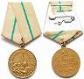
Библиотекарь. Слайд 22. За время блокады: - умерли от голода около 800 тыс. жителей, погибли от бомбёжек и обстрелов около 17 тыс. человек были ранены около 34 тыс. человек.
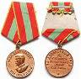
Ученица. Слайд 23. За мужество, храбрость, бесстрашие
многие жители города Ленинграда награждены медалью
«За оборону Ленинграда» и медалью «За доблестный труд
в Великой Отечественной войне 1941-1945 г.г.».
Слайд 24. А в 1945 году городу было присвоено звание «Город-герой».
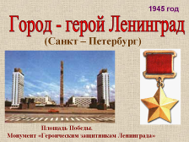
Ученик. Слайд 25. Отважным защитникам
установлен памятник – солдатам, матросам, лётчикам
– всем тем, кто не дал врагу сомкнуть кольцо вокруг
Ладожского озера, кто спас Ленинград от голодной
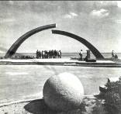
смерти. Это две половины несомкнутой дуги.
В торжественном молчании
стоят здесь люди. Перед ними
простирается до горизонта
спокойное озеро, щебечут в кустах птицы, а им видится ледовая
трасса, тонущие корабли, слышатся орудийные залпы,
зловещий гул вражеских самолётов.

Библиотекарь. Слайд 26. Пискарёвское мемориальное кладбище – памятник жертвам блокады Ленинграда. Здесь безымянные могилы, на табличках указан только год захоронения. Всегда лежат живые цветы у скульптуры Родина-Мать. Сюда приходят поклониться высокие делегации со всех стран мира, отдавая дань героизму ленинградцев.

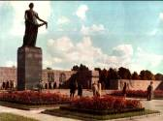
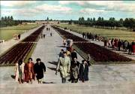

Слайд 27. Ребята, посмотрите, как прекрасен сегодня город Ленинград – Санкт-Петербург.

Слайд 28. Каждый год в городе на Неве гремит Салют Победы.

Библиотекарь. Подвигу советских людей в Великой Отечественной войне против фашистских захватчиков была посвящена наша сегодняшняя встреча.
Мы с вами увидели, что не смотря на страдания – голод, холод, смерть родных и близких, страх – люди не сдались врагу, продолжали жить в таких нечеловеческих условиях и верили в победу и своё спасение

В сердцах наших жить будут вечно
Герои минувшей войны.
Нам память о них дорога бесконечно,
И ею с тобой мы сильны.

САЛЮТ ПОБЕДЫ!

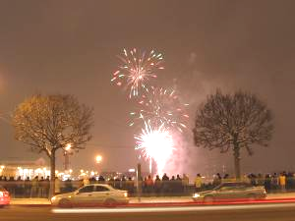

Литература

1. Ходза Н. Дорога жизни: Рассказы. – Ленинград: «Детская литература», 1984. – 72 с. : илл.
2. Рисунки – отсканированные с книги.
3. Фотографии из личного архива.

